六、用户操作手册

1．引言 1
1.1编写目的 1
1.2项目背景 2
1.3定义 2
1.4参考资料 2
2．软件概述 2
2.1目标 2
2.2功能 2
2.3性能 3
3．运行环境 3
3.1硬件 3
3.2支持软件 3
4.使用说明 4
4.1安装和初始化 4
4.2输入 5
4.3输出 7
4.4出错和恢复 10
4.5求助查询 10
5.运行说明 10
5.1运行表 10
5.2运行步骤 10
6.非常规过程 11
7.操作命令一览表 11
8.程序文件(或命令文件)和数据文件一览表 12
9.用户操作举例 23

1．引言

1.1编写目的
本手册为《教师测评网络系统》的用户提供安装与初始化系统、操作与使用系统功能的相关信息。

1.2项目背景
《教师测评网络系统》由东港学院教务处委托东港学院计算机系进行开发。本系统使用《高校教务管理系统》中的基础数据。《高校教务管理系统》使用了SQL SERVER数据库系统。

1.3定义
《教师测评网络系统》以下简称《测评系统》。

1.4参考资料

2．软件概述

2.1目标
通过局域网收集各个学期末学生对教师教学水平、师德评价的数据采集。并对采集到的数据按照教务部门制定的规则进行统计，按教务部门规定的报表格式进行查询输出。

2.2功能
(1)评价项目管理
设置测评类型中所包括的测评子项目，每个子项目的分值或比例，这些数据将用于评价结果的统计。
(2)学生验证
让参于测评的学生选择自己的标识进入测评系统，以便测评系统记录该学生是否行使了自己的测评权，对系统内的每种测评类型一个学生只有一次测评的机会。
学生验证还能够使得学生只能对自己的当前学期的任课教师进行测评。
(3)评价教师
对通过验证的学生，系统将列出该生的当前学期的任课教师的姓名、所任课程，并列出当前测评类型中的所有测评项目，以及每个子项目的可选分值或比例，学生可通过单击相应的分值或比例为每个子项目打分。
(4)评价结果存储
学生完成所列教师的各项测评后，点击”提交”按钮，系统将其提交的教师、测评类型、测评子项、子项测评分值存储到后台数据库中。
(5)结果统计
系统管理员可随时统计指定的测评类型的测评结果数据。通常这项工作应在该类测评结束后，将该测评类型取消其可测评状态后再进行，以统计出最终测评结果。
(6)结果查询
系统管理员可查询所有测评类型、所有参评人员的统计数据。统计数据包括按测评类型分类的参评人员总分、名次。并以测评类型为单位按总分对参评人员进行排序。

2.3性能
- 数据精确度
每一种测评类型，其每个子项目测评分值以百分制显示，学生可选分值以5分为一个档次。每个子项目在该测评类型的总分值中所占比例精确到百分之一。计算出的参评人员该类测评的总分精确到0.01分。
- 时间特性
下述时间特性基于本文档3.1运行环境一节所述的软、硬件环境。
前台所有操作都应在30秒内得到响应。
统计测评结果数据时，以3000名学生计，每名学生对本学期的任课教师约为10名计，每种类型的测评结果的统计应在30秒内完成。
- 灵活性
本系统应该可运行于windows或linux操作系统平台上，WEB服务器可选用Apache或IIS，数据库选用Mysql。

3．运行环境

3.1硬件
服务器1台：PIII1.2G双CPU，SCSI双硬盘镜像，512M内存
客户机100-200台：PII1.2G，128M内存
上述所有计算机组成局域网。

3.2支持软件
服务器操作系统：LINUX 7.0 / WINDOWS 2000 Server
WEB服务器：Apache1.3+PHP4 或IIS+PHP4
数据库服务器：MySQL3.52
phpMyAdmin软件包
《高校教务管理系统》(可选)

4.使用说明

4.1安装和初始化
本软件包文件说明：
php目录下：
PHP脚本程序。
zmphpfunc目录下：
函数库及系统配置文件。
data目录下：
school文件夹为Mysql类型的数据库文件

(1)服务器端的安装
服务器可选用LINUX系统或WINDOWS2000系统。
如果您选用LINUX系统：WEB服务器可用Apache ，一定要安装PHP4脚本支持。数据库系统使用MySQL。
如果您选用WINDOWS2000系统：WEB服务器可用IIS，一定要安装PHP4脚本支持。数据库系统使用WINDOWS平台下的MySQL。
为了解决大用户量下PHP脚本的执行时间过长而产生超时终止的问题，可修改PHP的选项max_execution_time的默认值，将其从30（秒）修改为更长的时间，推荐改为60。
必须安装phpMyAdmin软件包用来管理MySQL。必须为本系统建立一个数据库，可根据需要为该数据库命名。
(2)安装本系统PHP程序
第一步：将本系统主文件夹evaluate复制到WEB服务器的站点目录下
第二步：为本系统所在的目录设置一个虚拟站点，名称为evaluate。
第三步：然后进行数据库、数据表及数据的初始化设置。把data文件夹中的school文件夹复制到MySQL的安装目录的data子文件夹中。 （也可以通过phpMyAdmin执行data/tables-data.sql文件中的命令,以便建立）
第四步：通过phpMyAdmin修改本系统的初始密码，初始密码存储在thisuser数据表中。
第四步：修改本系统zmphpfunc/siteconfig.php文件，内容如下所示。
<?php
$cfg_sysname="东港学院教师综合测评系统";
$cfg_collegeno="101"; //本学院代码，在数据表中区分不同学院，如果为""则包括所有学院
$cfg_semester="2003-2004-1";
$cfg_sysshortname="教职工测评";
$cfg_dbservername="localhost"; //数据库服务器地址
$cfg_dbname="school"; //数据库名称
$cfg_dbusername="root"; //数据库用户名称
$cfg_dbuserpassword=""; //数据库用户口令
$cfg_siteindex="/evaluate/php/index.php";
$cfg_checked=nochecked;
$cfg_tobestatic_checked=checked;
?>

(3)客户端的安装
安装windows98操作系统即可

4.2输入
为便于批量输入数据，可使用EXCEL软件进行数据的录入工作，然后将数据存储为CSV格式的文件(CSV格式是EXCEL软件支持的文件格式)
学生对教师的测评或其它类型的测评数据是本系统重要的数据输入，需要通过周密地组织学生及其它参与测评的用户使用本系统前台录入数据，需要提示用户以公正的态度对被测对象进行客观的评价。另外对初次使用本系统前台的用户应把使用方法给用户做一个简单的说明。

4.2.1数据背景
系统初始化时需要录入的数据包括：
班级信息、系部信息、学生基本信息、教师基本信息、全校课程表(以学期为单位)、教师测评子项目及分值比例
系统使用后，所有评价数据通过参加测评的学生使用本系统测评功能输入。

4.2.2数据格式
 | 数据项
班级信息表classinfo | grade char(5) NOT NULL default '',  classno char(10) NOT NULL default '',  classname char(20) default NULL,  stunum int(11) default NULL,  departno char(2) default NULL,  specialno char(4) default NULL,  tobeshow char(1) NOT NULL default '1',
学生信息stuinfo | stuno char(20) NOT NULL default '',  classno char(10) default NULL,  stuname char(20) default NULL,
系部信息表departinfo | collegeno char(3) NOT NULL default '',  departno char(2) NOT NULL default '',  departname char(20) default NULL,  tobeshow char(1) NOT NULL default '1',
教师信息表teacherinfo | collegeno char(3) NOT NULL default '',  departno char(2) NOT NULL default '',  teacherno char(6) NOT NULL default '',  teachername char(20) default NULL,  techtitle char(20) default NULL,  isprelect char(1) default NULL,
课程表cursemestercourse | teachername char(20) NOT NULL default '',  coursename char(20) NOT NULL default '',  classno char(30) NOT NULL default '',  teacherno char(6) NOT NULL default '',
测评子项信息evalitembytype | evaltypeno varchar(10) NOT NULL default '',  evaltypeitemname varchar(100) NOT NULL default '',  evaltypeitemratio int(11) default NULL,  evaltypeitemmaxvalue int(11) default NULL,

4.2.3输入举例
以下是系部信息表的CSV数据文件，第一行是列名称，可省略。以下各行为数据，各列数据用’,’号分隔。可通过phpMyAdmin把CSV文件中的数据导入到相应的MySQL数据表中。
collegeno,departno,departname
101,01,计算机科学系,1
101,02,机电工程系,1
101,03,应用中文系,1
101,04,经济管理系,1
101,05,基础课部,1
101,06,实验中心,1

以下是测评类型信息：
其中用户可根据需要修改的项目包括
evaltyperation（每种测评类型在总分中的比例，12即本类型占总分的的12%）
valueinter（本类型可供选择的分值间隔，10即10分为一档）
valueitemnum（本类型可供选择的分值个数，10分一档的话，8个分值则可从100分列出到30分）
evaltypeno | evaltypename | evalobjtype | evaltortype | evaltyperatio | CanBeUse | valueinter | valueitemnum
stot | 任课教师师德考评 | 教师 | 学生 | 12 | 1 | 10 | 8
ttot | 教师同行政治表现测评 | 教师 | 教师 | 8 | 1 | 20 | 4

以下是各测评类型所属子项的信息：
其中用户可根据需要设置每种测评类型的子项目，子项目最多不超过100个，所有子项目的分值比例的和应为100（即100%）。其中evaltypeitemmaxvalue列的值请设为100。

evaltypeno | evaltypeitemname | evaltypeitemratio | evaltypeitemmaxvalue
stot | 政治思想 | 20 | 100
stot | 敬业精神 | 30 | 100
stot | 教书育人 | 30 | 100
stot | 为人师表 | 20 | 100

4.3输出
《测评系统》的输出数据包括：学生对测评对象所做出的评价数据。各测评类型的全校教师得分及名次、以系部为单位的教师得分及名次。

4.3.1数据背景
学生对测评对象所做出的评价数据存放在系统的数据表evaldatabyitem、evaldatabydepart中，统计所得出的教师得分数据放在数据表evaldatabyobj。查询得到的教师得分及名次不存储。

4.3.2数据格式
查询得到的教师排名数据以HTML表格的形式表现，各项目得分以999.99或99.99的形式显示。名次以99或9的形式显示。

4.3.3举例
以下是按测评类型查询得到的报表：
分部门任课教师师德考评排名情况
计算机科学系
1 | 张占强 | 100.00
2 | 林毅 | 100.00
机电工程系
1 | 韩服善 | 100.00
2 | 夏静 | 100.00
全部任课教师师德考评排名情况
1 | 计算机科学系 | 张占强 | 100.00
2 | 计算机科学系 | 林毅 | 100.00
3 | 机电工程系 | 韩服善 | 100.00
4 | 机电工程系 | 夏静 | 100.00
以下是查询测评对象所有测评类型的子项得分的报表：
分部门任课教师师德考评排名情况
计算机科学系
张占强
1 | 张占强 | 教书育人 | 100.00
2 | 张占强 | 敬业精神 | 100.00
3 | 张占强 | 为人师表 | 100.00
4 | 张占强 | 政治思想 | 100.00
林毅
1 | 林毅 | 教书育人 | 100.00
2 | 林毅 | 敬业精神 | 100.00
3 | 林毅 | 为人师表 | 100.00
4 | 林毅 | 政治思想 | 100.00
机电工程系
韩服善
1 | 韩服善 | 政治思想 | 100.00
2 | 韩服善 | 教书育人 | 100.00
3 | 韩服善 | 敬业精神 | 100.00
4 | 韩服善 | 为人师表 | 100.00
夏静
1 | 夏静 | 教书育人 | 100.00
2 | 夏静 | 政治思想 | 100.00
3 | 夏静 | 敬业精神 | 100.00
4 | 夏静 | 为人师表 | 100.00
全部任课教师师德考评排名情况
1 | 计算机科学系 | 张占强 | 100.00
2 | 计算机科学系 | 林毅 | 100.00
3 | 机电工程系 | 韩服善 | 100.00
4 | 机电工程系 | 夏静 | 100.00
以下是按测评者（目前只能以学生所在班级为单位）查询得到的报表（只包括教学水平、师德测评两项）：
计算机科学系
教学水平测评 计算机011
张占强 | 100.00
林毅 | 100.00

计算机科学系
师德测评 计算机011
张占强 | 100.00
林毅 | 100.00
机电工程系
师德测评 机电011
韩服善 | 100.00
夏静 | 100.00

计算机科学系
教师同行测评 计算机科学系
张占强 | 100.00
林毅 | 100.00

以下是全院教师测评最终结果报表：
淮海工学院东港学院教师综合考核排名
1 | 张占强 | 讲师 | 100.00
2 | 林毅 | 助教 | 100.00
3 | 韩服善 | 讲师 | 99.00
4 | 夏静 | 讲师 | 99.00
以下是所有教师的综合测评结果：（只列出一位教师的报表）
淮海工学院教师综合考核表
姓名 张占强 专业技术职务 讲师
考核项目 |  | 考核分值（100分值） |  | 权重 |  | 折合分值
教学 | 学生问卷测评 | 100.00 |  | 0.24 | 0.6 | 24.00
 | 院督导组意见 | 100.00 |  | 0.12 | 0.6 | 12.00
工作 | 系考核组意见 | 100.00 |  | 0.24 | 0.6 | 24.00
政治 | 教师同行测评 | 100.00 |  | 0.08 | 0.2 | 8.00
表现 | 院系教师考核组意见 | 100.00 |  | 0.12 | 0.2 | 12.00
科研 | 教师同行科研测评 | 100.00 |  | 0.08 | 0.2 | 8.00
工作 | 院系教师考核组意见 | 100.00 |  | 0.12 | 0.2 | 12.00
综合成绩： 100.00 |  |  | 综合等级：
系考核小组组长签字：
（公章） 2004年 1 月 4日

4.4出错和恢复

4.5求助查询

5.运行说明

5.1运行表

5.2运行步骤

5.2.1运行控制

5.2.2操作信息
后台管理的操作。首先需要登录后台管理程序。
(1)统计测评结果：
点击页面左部框架内功能列表中的“统计测评结果”链接。然后在右部框架内通过点击各测评类型名称前的复选框以便确定哪些类型需要统计。随后点击“开始统计”按钮即可开始统计测评结果。
此项操作的时间视测评数据量及服务器的性能而定，通常不超过30秒。
(2)查询测评结果：
点击页面左部框架内功能列表中的“查询测评结果”链接。然后在右部框架内通过点击各测评类型名称前的单选按钮以便确定查询哪个类型的数据。随后点击“开始查询”按钮即可查询到所需要的数据。
测评前台程序的操作。
(1)选择测评类型
(2)学生登录
(3)输入测评数据
(4)提交测评数据

5.2.3输入/输出文件

5.2.4启动或恢复过程
客户端程序的启动：打开浏览器，在地址栏内输入：http://WEB服务器/evaluate/php/index.php
后台管理程序的启动：打开浏览器，在地址栏内输入：http://WEB服务器/evaluate/php/login.php 管理员帐号为admin，初始密码为admin。
后台管理程序的退出：点击页面左部功能列表最后一项”退出系统”，然后关闭浏览器。

6.非常规过程
无

7.操作命令一览表
测评类型控制
测评班级控制
测评部门控制
测评结果统计
按测评种类查询
按测评对象查询（限师德与教学水平）
查询测评对象所有测评类型的子项得分
综合测评教师排名
教师综合考核表查询
管理、教辅人员综合考核排名
管理、教辅人员综合考核表查询
工勤人员综合考核排名
工勤人员综合考核表查询
清空所有测评记录数据
退出系统

8.程序文件(或命令文件)和数据文件一览表
# phpMyAdmin MySQL-Dump
# version 2.2.0
# http://phpwizard.net/phpMyAdmin/
# http://phpmyadmin.sourceforge.net/ (download page)
#
# 主机: localhost
# Generation Time: June 4, 2004, 9:47 pm
# Server version: 3.23.49
# PHP Version: 4.3.2
# 数据库 : `school`
# --------------------------------------------------------

#
# 数据表的结构 `classinfo`
#

CREATE TABLE classinfo (
grade char(5) NOT NULL default '',
classno char(10) NOT NULL default '',
classname char(20) default NULL,
stunum int(11) default NULL,
type char(5) default NULL,
departno char(2) default NULL,
specialno char(4) default NULL,
dateinschool date default NULL,
state char(1) default NULL,
tobeshow char(1) NOT NULL default '',
PRIMARY KEY (classno)
) TYPE=MyISAM;
# --------------------------------------------------------

#
# 数据表的结构 `company`
#

CREATE TABLE company (
CompanyNo char(10) NOT NULL default '',
CompanyName char(50) default NULL,
CompanyAddress char(100) default NULL,
CompanyTel char(20) default NULL,
Companystaffer char(20) default NULL,
PRIMARY KEY (CompanyNo)
) TYPE=MyISAM;
# --------------------------------------------------------

#
# 数据表的结构 `cursemestercourse`
#

CREATE TABLE cursemestercourse (
teachername char(20) NOT NULL default '',
coursename char(20) NOT NULL default '',
classno char(30) NOT NULL default '',
teacherno char(6) NOT NULL default '',
PRIMARY KEY (teachername,coursename,classno)
) TYPE=MyISAM;
# --------------------------------------------------------

#
# 数据表的结构 `departinfo`
#

CREATE TABLE departinfo (
collegeno char(3) NOT NULL default '',
departno char(2) NOT NULL default '',
departname char(20) default NULL,
tobeshow char(1) NOT NULL default '',
PRIMARY KEY (collegeno,departno)
) TYPE=MyISAM;
# --------------------------------------------------------

#
# 数据表的结构 `employees`
#

CREATE TABLE employees (
no char(5) default NULL,
depart char(50) default NULL,
duty char(20) default NULL,
name char(20) default NULL,
sex char(2) default NULL,
birthday datetime default NULL,
type char(10) default NULL,
workday datetime default NULL,
nation char(10) default NULL,
native char(20) default NULL,
graduatetime datetime default NULL,
es char(2) default NULL,
etype char(10) default NULL,
graduate char(10) default NULL,
degree char(10) default NULL,
school char(50) default NULL,
special char(255) default NULL,
career char(10) default NULL,
party char(20) default NULL,
level char(10) default NULL,
careerlevel char(10) default NULL,
memo char(50) default NULL
) TYPE=MyISAM;
# --------------------------------------------------------

#
# 数据表的结构 `evaldatabydepart`
#

CREATE TABLE evaldatabydepart (
semester char(11) NOT NULL default '',
evalobjno char(20) NOT NULL default '',
evaltypeno char(10) NOT NULL default '',
evaltor char(32) NOT NULL default '',
evalvalue decimal(5,2) default NULL,
evaltordepart char(10) default NULL,
PRIMARY KEY (semester,evalobjno,evaltor,evaltypeno)
) TYPE=MyISAM;
# --------------------------------------------------------

#
# 数据表的结构 `evaldatabyevalobj`
#

CREATE TABLE evaldatabyevalobj (
semester char(11) NOT NULL default '',
evalobjno char(20) NOT NULL default '',
evaltypeno char(10) NOT NULL default '',
evalvalue decimal(5,2) default NULL,
evaltyperatio int(11) default NULL
) TYPE=MyISAM;
# --------------------------------------------------------

#
# 数据表的结构 `evaldatabyevaltype`
#

CREATE TABLE evaldatabyevaltype (
semester char(11) NOT NULL default '',
evalobjno char(20) NOT NULL default '',
evaltypeno char(10) NOT NULL default '',
evalvalue decimal(5,2) default NULL,
evaltyperatio int(11) default NULL,
evaltordepart char(10) NOT NULL default '',
PRIMARY KEY (semester,evalobjno,evaltypeno,evaltordepart)
) TYPE=MyISAM;
# --------------------------------------------------------

#
# 数据表的结构 `evaldatabyevaltypeitem`
#

CREATE TABLE evaldatabyevaltypeitem (
semester char(11) NOT NULL default '',
evalobjno char(20) NOT NULL default '',
evaltypeno char(10) NOT NULL default '',
evaltypeitemname char(100) NOT NULL default '',
evalvalue decimal(5,2) default NULL,
evaltyperatio int(11) default NULL,
PRIMARY KEY (semester,evalobjno,evaltypeno,evaltypeitemname)
) TYPE=MyISAM;
# --------------------------------------------------------

#
# 数据表的结构 `evaldatabyitem`
#

CREATE TABLE evaldatabyitem (
semester char(11) NOT NULL default '',
evalobjno char(20) NOT NULL default '',
evaltypeno char(10) NOT NULL default '',
evaltor char(32) NOT NULL default '',
evalitemname char(100) NOT NULL default '',
evalitemvalue int(11) default NULL,
PRIMARY KEY (semester,evalobjno,evaltor,evalitemname)
) TYPE=MyISAM;
# --------------------------------------------------------

#
# 数据表的结构 `evalitembytype`
#

CREATE TABLE evalitembytype (
evaltypeno varchar(10) NOT NULL default '',
evaltypeitemname varchar(100) NOT NULL default '',
evaltypeitemratio int(11) default NULL,
evaltypeitemmaxvalue int(11) default NULL,
PRIMARY KEY (evaltypeno,evaltypeitemname)
) TYPE=MyISAM;
# --------------------------------------------------------

#
# 数据表的结构 `evalobjtype`
#

CREATE TABLE evalobjtype (
EvalObjType char(10) NOT NULL default '',
TableOfEvalObjInfo char(20) default NULL,
ColNameOfEvalObjInfo char(20) default NULL,
ColNoOfEvalObjInfo char(20) default NULL,
PRIMARY KEY (EvalObjType)
) TYPE=MyISAM;
# --------------------------------------------------------

#
# 数据表的结构 `evaltorstate`
#

CREATE TABLE evaltorstate (
semester char(11) NOT NULL default '',
evaltypeno char(10) NOT NULL default '',
evaltor char(32) NOT NULL default '',
evalstate int(11) default NULL,
PRIMARY KEY (semester,evaltypeno,evaltor)
) TYPE=MyISAM;
# --------------------------------------------------------

#
# 数据表的结构 `evaltortype`
#

CREATE TABLE evaltortype (
EvaltorType char(10) NOT NULL default '',
TableOfEvaltorInfo char(20) default NULL,
ColNameOfEvaltorInfo char(20) default NULL,
ColNoOfEvaltorInfo char(20) default NULL,
PRIMARY KEY (EvaltorType)
) TYPE=MyISAM;
# --------------------------------------------------------

#
# 数据表的结构 `evaltype`
#

CREATE TABLE evaltype (
evaltypeno char(10) NOT NULL default '',
evaltypename char(50) NOT NULL default '',
evalobjtype char(10) NOT NULL default '',
evaltortype char(20) NOT NULL default '',
evaltyperatio int(11) default NULL,
CanBeUse char(1) default NULL,
valueinter int(11) default NULL,
valueitemnum tinyint(4) default NULL,
PRIMARY KEY (evaltypeno)
) TYPE=MyISAM;
# --------------------------------------------------------

#
# 数据表的结构 `leaderofdepartinfo`
#

CREATE TABLE leaderofdepartinfo (
collegeno char(3) NOT NULL default '',
departno char(2) NOT NULL default '',
lno char(6) NOT NULL default '',
lname char(20) default NULL,
PRIMARY KEY (collegeno,departno,lno)
) TYPE=MyISAM;
# --------------------------------------------------------

#
# 数据表的结构 `log`
#

CREATE TABLE log (
usertno char(32) NOT NULL default '',
userno char(20) default NULL,
PRIMARY KEY (usertno)
) TYPE=MyISAM;
# --------------------------------------------------------

#
# 数据表的结构 `notteacherinfo`
#

CREATE TABLE notteacherinfo (
collegeno char(3) NOT NULL default '',
departno char(2) NOT NULL default '',
empno char(6) NOT NULL default '',
emptitle char(20) default NULL,
empname char(20) default NULL,
sex char(2) default NULL,
PRIMARY KEY (collegeno,departno,empno)
) TYPE=MyISAM;
# --------------------------------------------------------

#
# 数据表的结构 `options`
#

CREATE TABLE options (
name varchar(50) NOT NULL default '',
value varchar(100) default NULL,
valuetype varchar(10) default NULL,
PRIMARY KEY (name)
) TYPE=MyISAM;
# --------------------------------------------------------

#
# 数据表的结构 `publisher`
#

CREATE TABLE publisher (
PublisherNo char(5) NOT NULL default '',
PublisherName char(40) default NULL,
PublisherAddress char(100) default NULL,
PublisherTel char(20) default NULL,
PublisherAccount char(30) default NULL,
PRIMARY KEY (PublisherNo)
) TYPE=MyISAM;
# --------------------------------------------------------

#
# 数据表的结构 `semestercourse`
#

CREATE TABLE semestercourse (
semester char(11) NOT NULL default '',
teachername char(20) NOT NULL default '',
coursename char(20) NOT NULL default '',
classno char(30) NOT NULL default '',
PRIMARY KEY (teachername,coursename,classno,semester)
) TYPE=MyISAM;
# --------------------------------------------------------

#
# 数据表的结构 `sess`
#

CREATE TABLE sess (
sessno varchar(35) NOT NULL default '',
userno varchar(32) NOT NULL default '',
no varchar(5) NOT NULL default '',
sessname varchar(20) default NULL,
sessval text,
PRIMARY KEY (sessno)
) TYPE=MyISAM;
# --------------------------------------------------------

#
# 数据表的结构 `speciality`
#

CREATE TABLE speciality (
departno char(5) NOT NULL default '',
specialityno char(10) NOT NULL default '',
specialityname char(10) default NULL,
type char(10) default NULL,
PRIMARY KEY (departno,specialityno)
) TYPE=MyISAM;
# --------------------------------------------------------

#
# 数据表的结构 `staffroominfo`
#

CREATE TABLE staffroominfo (
collegeno char(3) NOT NULL default '',
departno char(2) NOT NULL default '',
staffroomno char(2) NOT NULL default '',
staffroomname char(20) default NULL,
PRIMARY KEY (collegeno,departno,staffroomno)
) TYPE=MyISAM;
# --------------------------------------------------------

#
# 数据表的结构 `stuinfo`
#

CREATE TABLE stuinfo (
stuno char(20) NOT NULL default '',
classno char(10) default NULL,
stuname char(20) default NULL,
sex char(2) default NULL,
birthday date default NULL,
state char(20) default NULL,
cert char(30) default NULL,
dateinschool date default NULL,
PRIMARY KEY (stuno)
) TYPE=MyISAM;
# --------------------------------------------------------

#
# 数据表的结构 `teachercourseclass`
#

CREATE TABLE teachercourseclass (
semester char(11) NOT NULL default '',
teachername char(20) NOT NULL default '',
coursename char(20) NOT NULL default '',
classshortname char(20) NOT NULL default '',
PRIMARY KEY (semester,teachername,coursename,classshortname)
) TYPE=MyISAM;
# --------------------------------------------------------

#
# 数据表的结构 `teacherinfo`
#

CREATE TABLE teacherinfo (
collegeno char(3) NOT NULL default '',
departno char(2) NOT NULL default '',
teacherno char(6) NOT NULL default '',
teachername char(20) default NULL,
techtitle char(20) default NULL,
edubackground char(10) default NULL,
birthday date default NULL,
isprelect char(1) default NULL,
PRIMARY KEY (collegeno,departno,teacherno)
) TYPE=MyISAM;
# --------------------------------------------------------

#
# 数据表的结构 `thisuser`
#

CREATE TABLE thisuser (
username char(20) NOT NULL default '',
password char(20) NOT NULL default '',
PRIMARY KEY (username)
) TYPE=MyISAM;
# --------------------------------------------------------

#
# 数据表的结构 `todolist`
#

CREATE TABLE todolist (
sn int(11) NOT NULL default '0',
progfile char(100) NOT NULL default '',
progname char(100) NOT NULL default ''
) TYPE=MyISAM;
# --------------------------------------------------------

#
# 数据表的结构 `usertype`
#

CREATE TABLE usertype (
UserTypeNo char(2) NOT NULL default '',
UserTypeName char(10) default NULL,
PRIMARY KEY (UserTypeNo)
) TYPE=MyISAM;
# --------------------------------------------------------

#
# 数据表的结构 `viewbyevaltype`
#

CREATE TABLE viewbyevaltype (
evaltypeno char(10) NOT NULL default '',
FuncInEvalType char(10) NOT NULL default '',
HelpMsg char(200) default NULL,
TableName char(20) default NULL,
ColToBeShow char(20) default NULL,
ColToBeFilter char(20) default NULL,
ColToBePassThru char(20) default NULL,
ColToBeShow2 char(20) default NULL,
TableName2 char(20) default NULL,
PRIMARY KEY (evaltypeno,FuncInEvalType)
) TYPE=MyISAM;
# --------------------------------------------------------

#
# 数据表的结构 `workerinfo`
#

CREATE TABLE workerinfo (
collegeno char(3) NOT NULL default '',
departno char(2) NOT NULL default '',
empno char(6) NOT NULL default '',
emptitle char(20) default NULL,
empname char(20) default NULL,
sex char(2) default NULL,
PRIMARY KEY (collegeno,departno,empno)
) TYPE=MyISAM;

9.用户操作举例
后台管理：
第一步：登录本系统（打开本系统php/login.php页面），初始帐号与密码为admin/admin。
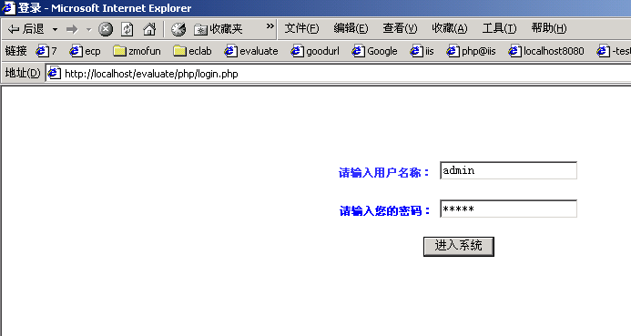
第二步：根据需要设置本系统前台可使用的测评类型。操作方法为点击左部功能列表中的“测评类型控制”，然后在右侧列出的页面中选中需要的测评类型，去选不需要的测评类型，然后点击页面下部的“保存设置”按钮。
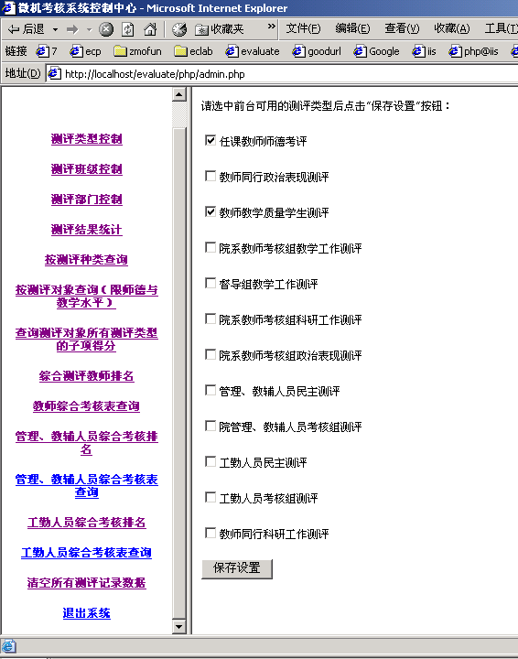

第三步：根据需要设置前台可参加测评的班级清单。操作方法同上。
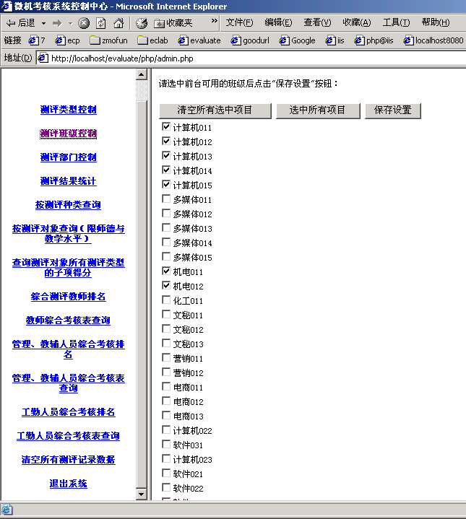
第四步：当测评数据全部收集完成后，进行数据统计。统计方法是在左部功能列表中点击“测评结果统计”，在右部页面中选取需要统计的测评项目，然后点击“开始统计”按钮。统计所用的时间根据用户数量及类型、子项的数量，服务器的性能而定。
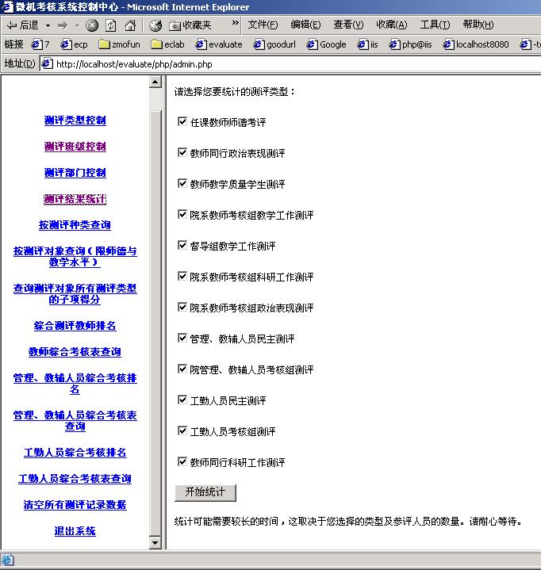
第五步，查询测评结果，以查询全院教师测评结果为例，点击左部页面中“综合测评教师排名”，报表即在页面右部列出。您可以选中所需的数据后，将其复制到其它文字处理程序中排版打印，也可使用浏览器的打印功能打印报表。
